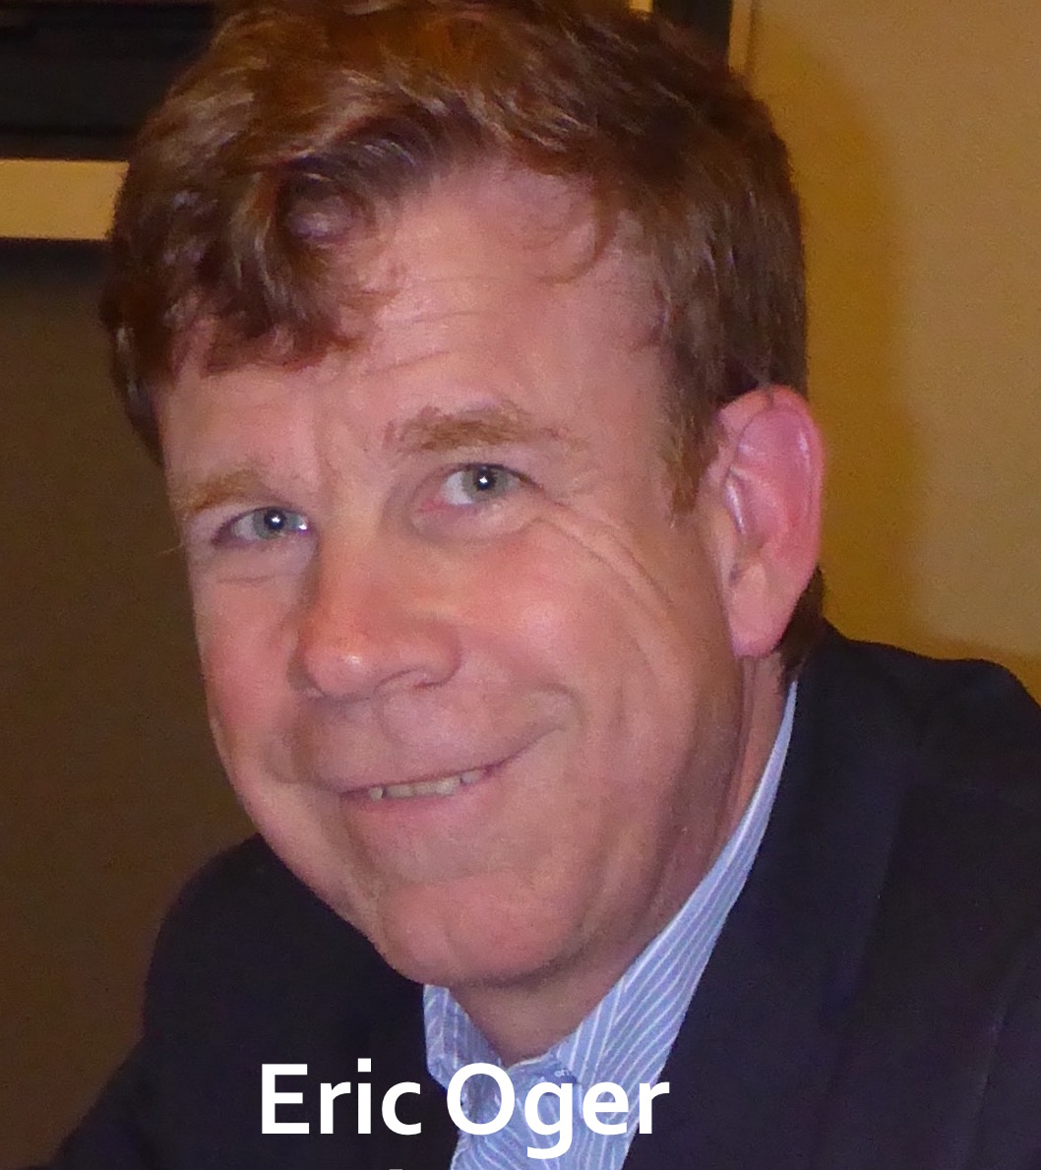
Eric OGER

C'est un peu difficile de passer après ces témoignages, car je suis un représentant du grand capital. Je suis patron de plusieurs entreprises, il se trouve que je suis ingénieur, que j'ai passé plusieurs années de ma vie dans un grand groupe, Danone pour ne pas le citer, et à quarante ans j'en ai eu assez de ce que j'appelle la dictature du cours de bourse. J'ai donc décidé de me mettre à mon compte et de racheter une entreprise. J'ai racheté la biscuiterie Vedere dans les hautes-pyrénées. Vous voyez à mon accent que je ne suis pas d'ici, j'ai épousé une béarnaise qui m'a permis de m'intégrer. J'ai racheté Vedere en 2002, j'ai racheté une autre biscuiterie à côté de Mourenx en 2009 et j'ai racheté en 2010 une chocolaterie au pays basque, à Espelette puisque je suis patron de la chocolaterie Antton. Tout cela forme un groupe, une structure d'une cinquantaine de personnes. Je fais un métier merveilleux, je suis dans la gourmandise sucrée, dans les effluves de gâteau et de chocolat toute le journée, et néanmoins il faire vivre toute cette structure de 50 personnes.
Au travers de tout ce que j'ai entendu depuis 3/4 d'heure, je vous fais part de mon expérience et mon sentiment parce que je suis chef d'entreprise et j'ai utilisé des moyens financiers qu'on appelle LBO pour acheter des entreprises (terme un peu savant pour effectuer des achats avec effet de levier). Autrement j'ai apporté un peu d'argent, des banques ont amené un peu plus d'argent que moi et, grâce au travail effectué, la société qui a racheté a permis via les dividendes, etc... Néanmoins, ce qui m'intéresse, et c'est un terme que j'aime bien, c'est le capitalisme lent. C'est la notion de long terme. De privilégier le lien au bien. Ce n'est pas moi qui le dit, je l'ai entendu je l'ai lu, mais cela fait vraiment partie de ma philosophie. Concernant le groupe d'où je viens, je l'ai dit tout à l'heure dans l'introduction, la dictature du cours de bourse m'insupportait (et elle existe croyez-moi dans les multinationales et les sociétés cotées). Chaque trimestre, les directeurs financiers, les patrons des grandes entreprises doivent rendre des comptes aux sociétés boursières, aux organismes financiers, etc... et ça, moi j'en avais assez. J'étais alors patron d'une grosse structure, je dirigeais 300 personnes dans le Nord de la France (vous devez connaitre l'usine de Villecomtal, moi je dirigeais la même usine en Haute Normandie), et cela ça m'insupportait. Un peu comme Denis finalement... Moi je n'ai pas créé, car je suis incapable de créer une entreprise. La seule idée que j'ai eu, car je suis quand même un entrepreneur, on m'a d'ailleurs pris pour un fou quand j'ai décidé ça, j'ai amené un wagon et une locomotive à côté de la biscuiterie et j'ai créé une gare. Dans cette gare, il y a un wagon aménagé en salon de thé. Le jour où j'ai dit ça à mon expert-comptable, elle m'a regardé "mais vous êtes fou !". J'y croyais et, comme l'a dit tout à l'heure Denis, j'en rêvais et le plus important en tant qu'entrepreneur c'est de croire en ses rêves. Moi j'ai repris des entreprises, j'ai essayé de les développer, mais en ayant des étoiles dans les yeux et arriver à convaincre les gens avec qui je travaille que l'on va là-bas. Leur expliquer où on va et leur donner l'enthousiasme, la passion qui m'habite.
_ _ _ _ _

Je vais vous parler de la C.C.I. Je suis vice-président de la C.C.I. Les C.C.I sont des chambres consulaires comme les chambres des métiers et d'artisanat, comme les chambres d'agriculture. Elles ont vocation à aider les chefs d'entreprise. La C.C.I de Tarbes comme toutes les C.C.I de France aident les créateurs d'entreprise au travers d'entretiens individuels, au travers de réunions d'information... Il faut que vous sachiez que les C.C.I et les chambres de métier hébergent le C.F.E. (Centre de Formalités des Entreprises), c'est une fonction régalienne de la chambre consulaire puisque c'est là que l'entreprise est enregistrée et obtient une existence légale.
La chambre de commerce et d'industrie de Tarbes aide les créateurs, aide également les repreneurs. Quand j'ai racheté Vedere par exemple, les gens de la C.C.I m'ont beaucoup aidé (je rappelle que j'étais à 1.000 kms d'ici). Mon interlocuteur de la C.C.I à Tarbes m'a véritablement aidé en me donnant les bonnes adresses, les bons tuyaux, les
bonnes personnes à rencontrer, les organismes financiers, les banques, éventuellement les structures comme le réseau "Entreprendre", "Initiatives Bigorre", plusieurs structures comme ça qui aident à la fois les créateurs et les repreneurs.
Les C.C.I ont également vocation à faire le lien avec les institutionnels, ce qui est extrêmement important.
Et, au travers du développement de nos entreprises, la C.C.I de Tarbes organise régulièrement des thématiques autour par exemple des ressources humaines ou autour du financement d'entreprise, autour de la sexualité au travail, etc...
Elle est également force de proposition sur un certain nombre d'études : Etudes de marché de telle ou telle zone géographique, étude autour de la problématique de l'accessibilité des E.R.P (Etablissements Recevant du Public : la loi nous oblige à ce que toutes les personnes à mobilité réduite puissent entrer dans nos établissements), et il y a des contraintes que la C.C.I présente et explique...
Enfin dernière mission importante de la chambre, c'est la formation. Les chambres de commerce en France sont le deuxième centre formateur après l'éducation nationale. Ici à Tarbes nous avons l'I.R.T.H qui forme aux métiers de l'hôtellerie et de la restauration très axée sur l'activité Lourdaise ( centre de langues, services, restauration...). Il y a également une structure que l'on a créée il n'y a pas si longtemps qui est une école de gestion et de commerce (l'E.G.C) qui forme des managers en bac+2 et bac+3. Et enfin il y a des structures qui permettent aux managers de se former à raison de trois mois et d'avoir une véritable formation pour piloter leur entreprise.

Voilà rapidement quelles sont les missions principales d'une chambre de commerce. Je vais m'arrêter là pour conclure. Le métier de chef d'entreprise est probablement l'un des métiers des plus difficiles, mais aussi des plus exaltants. Vous savez sûrement que nous sommes en permanence sur la corde raide, on prend énormément de risques (heureusement qu'on ne les connait pas tous...) : Des risques sociaux, des risques financiers, on prend des risques en sécurité du travail, on prend des tas de choses comme ça et il faut une grande part d'inconscience pour faire ce métier. Néanmoins pour rien au monde je redeviendrai salarié. Il y a 15 ans que je fais ce métier. Ça fait 15 ans que j'ai des nuits un peu courtes, mais je vous assure que pour rien au monde je redeviendrai salarié. Merci.

